ЯК НАДАВАТИ ПЕРШУ ПСИХОЛОГІЧНУ ДОПОМОГУ
Під час воєнних дій психіка людини перебуває в постійному напруженні та стресі. Вони можуть спричинити різні реакції та мати індивідуальні фізичні прояви. І якщо людину, яка знаходиться поряд з вами, помітно «накрило» емоціями, буде корисним знати мінімальний набір прийомів першої психологічної допомоги. Всі вони залежать від конкретного стану, в якому перебуває людина, але є універсальні загальні елементи першої психологічної допомоги:
1. Станьте «безпечним дорослим», для того кому потрібна допомога.
Залишайтеся поруч із людиною, яка потребує допомоги. Люди в кризовій ситуації тимчасово втрачають почуття захищеності та довіри. Коли ви поряд, ви можете допомогти відновити почуття впевненості та безпеки.
2. Активне слухання. Важливо уважно вислухати людину, щоб допомогти їй пережити травмуючу подію.
3. Поважайте почуття інших. Віднесіться без упередження до того, що вам кажуть.
4. Проявіть турботу та надайте практичну допомогу. Якщо хтось перебуває в кризовій ситуації, в першу чергу корисною буде практична допомога: зв’язатися з кимось, хто може побути з постраждалим і т.д.
Реакціями під час кризової ситуації можуть бути:
• страх
• ступор
• плач
• «істерика»
• панічна атака
• нервове тремтіння
• агресія
СТРАХ
Як допомогти?
1. Покладіть руку постраждалого на зап’ястя, щоб він відчув ваш спокій. Це буде для нього сигналом, що ви поруч і він не один.
2. Дихайте глибоко і рівно. Заохочуйте постраждалого дихати в одному з вами ритмі.
3. Якщо потерпілий говорить, то слухайте його, виявляйте зацікавленість, розуміння, співчуття.
4. З дозволу потерпілого зробіть легкий масаж найбільш напружених м’язів тіла.

СТУПОР
Ознаки ступору:
– різке зниження або відсутність довільних рухів та мови;
– відсутність реакцій на зовнішні подразники (шум, світло, дотик);
– застигання у певній позі, стан повної нерухомості.
Як допомогти:
1. Підійдіть до людини, повільно візьміть за руку і запросіть йти разом з вами. Використовуйте фрази: «Тобі не можна залишатися тут», «Тобі потрібна допомога» тощо.
2. Зігніть постраждалому пальці на обох руках і притисніть їх до основи долоні.
3. Людина, перебуваючи у ступорі, може чути та бачити. Тому говоріть їй на вухо тихо, повільно та чітко те, що може викликати сильні емоції (краще негативні).
Необхідно будь-якими засобами добитися реакції потерпілого, вивести його із заціпеніння.
ПЛАЧ
Як допомогти?
1. Не залишайте постраждалого одного.
2. Встановіть фізичний контакт із постраждалим (візьміть за руку, покладіть свою руку йому на плече або спину, погладьте по голові). Дайте відчути, що ви поряд.
3. Застосовуйте прийоми активного слухання: періодично вимовляйте «ага», «так», кивайте головою, повторюйте за людиною уривки фраз, говоріть про свої почуття та почуття постраждалого.
4. Не намагайтеся заспокоїти постраждалого. Дайте йому можливість виплакатися і виговоритися.

ІСТЕРИКА
Ознаки: надмірне збудження, безліч рухів; мова емоційно насичена, швидка; крики, ридання.
Як допомогти?
1. Створіть безпечний простір , без присутності інших осіб. Необхідно залишитися з потерпілим наодинці, якщо це є безпечним для вас.
Говорити: «Я з тобою, і я подбаю про тебе…»
Не можна говорити « не плач!..».
3. Говоріть із постраждалим короткими фразами, впевненим тоном («Випий води», пити потрібно маленькими ковточками, приблизно 20 ковтків).
4. Включати до дій, попросити людину щось зробити (взяти серветку, піти умитися, порахуй сходи,…це переключить з дій на раціональний рівень мислення.
ПАНІЧНА АТАКА
Панічна атаки – це короткотривалий (10 хв.) або довготривалий (приблизно 30хв.), напад страху смерті.
Ознаки:
Прискорене серцебиття, відчуття задухи, запаморочення, тремтіння рук, спітніння кінцівок, інколи озноб…
Як допомогти?
1. Попросіть людину сісти, опустити голову та впертись ногами в підлогу.
2. Надати доступ до свіжого повітря
3. Говоріть впевнено: «це мине…я з тобою, у тебе вийде…»
4. Попросіть постраждалого зосередитися на диханні і дихати повільно. («квадратне дихання, дихання діафрагмою з затримкою, видихати потрібно довше ніж вдихати)
5. Переключіть увагу. Попросіть людину розповісти про те, що вона бачить та чує.
6. Подихати у паперовий пакет, щоб людина відслідковувала ритм свого дихання, і таким чином переключала увагу та заспокоювалась, беручи контроль за своє життя…
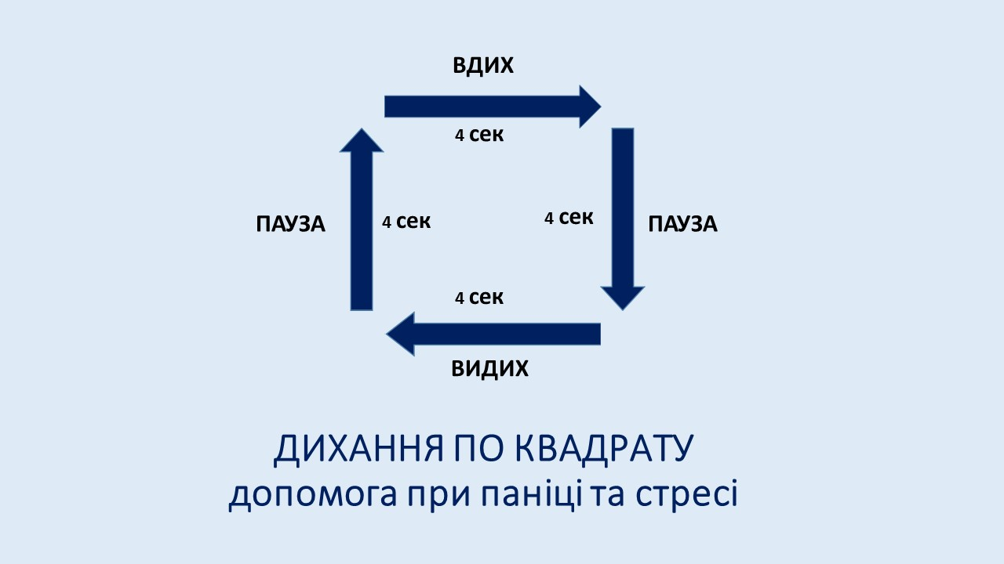
НЕРВОВЕ ТРЕМТІННЯ
Після екстремальної ситуації з’являється неконтрольоване нервове тремтіння (людина не може за власним бажанням припинити цю реакцію).
Як допомогти?
1. Якщо людина адекватно оцінює ситуацію і є ознаки психологічного контакту та довіри, запропонуйте потерпілому витрясти ці сильні емоції ,наприклад потрясіть за плечі протягом 10-15 секунд. Або потрясти саме тією частиною тіла,яка найбільш не контрольована.
2. Продовжуйте розмовляти з ним, інакше він може сприйняти ваші дії як напад.
3. Не можна: обіймати потерпілого чи притискати його себе; укривати постраждалого чимось теплим; заспокоювати, говорити, щоб він узяв себе в руки.
4.Коли напад мине, забезпечте теплим питтям та ковдрою.

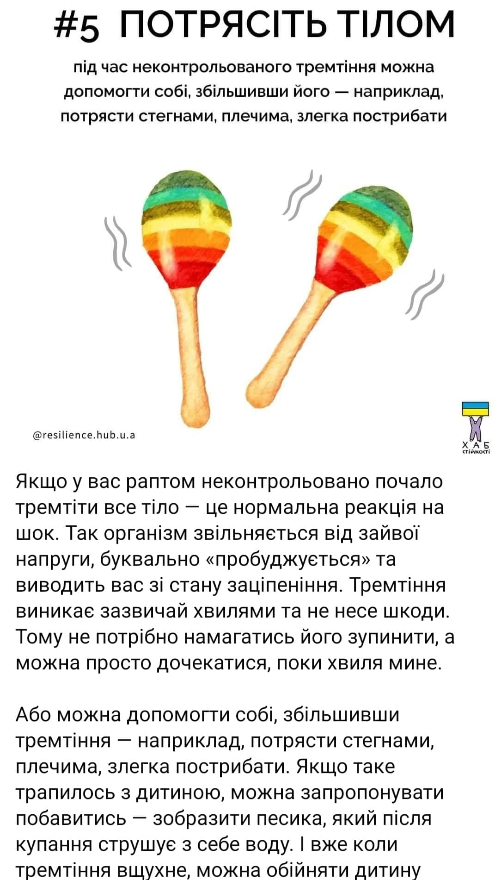
АГРЕСІЯ
Як допомогти?
1. Зведіть до мінімуму кількість оточуючих.
2. Дайте людині можливість випустити емоції.
3. Доручіть роботу, пов’язану з високим фізичним навантаженням.
4. Демонструйте доброзичливість.
5. Намагайтеся розрядити ситуацію смішними коментарями або діями.
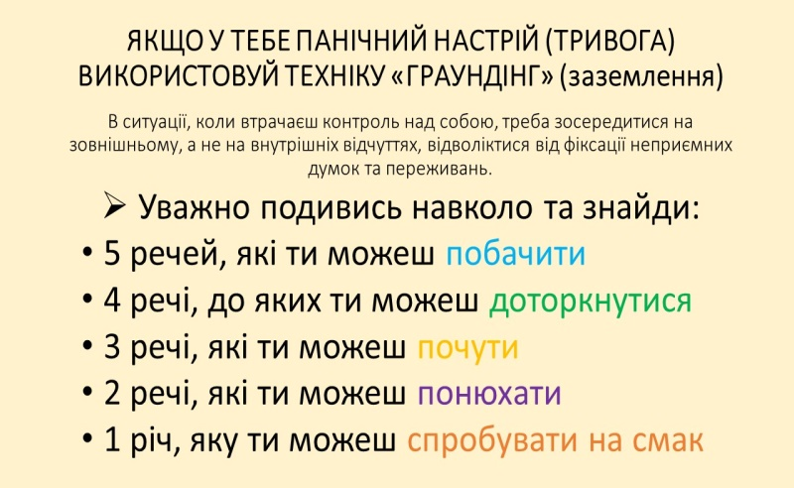

Поради як зменшити стрес та полегшити паніку:
У час коли наші плани руйнуються і ми не можемо нічого спланувати, важливо залишатися при чомусь стабільному.
Зробіть усе можливе, щоб підготуватися: складіть тривожну валізку, зробіть запаси їжі, технічної та питної води.
Важливо розуміти яка ситуація в країні, щоб знати як поводитися і чого очікувати. Та намагайтеся не перевіряти новини щохвилини — це підвищить панічні настрої і відчуття страху за життя і здоров’я як власне, так і близьких.
Тримайте руку на пульсі новин, але без одержимих перевірок.
Важливо розуміти яка ситуація в країні, щоб знати як поводитися і чого очікувати. Та намагайтеся не перевіряти новини щохвилини — це підвищить панічні настрої і відчуття страху за життя і здоров’я як власне, так і близьких.
1. Намагайтеся дотримуйтеся режиму сну.
2. Не забувайте рухатися.
3. Залишайтеся на зв’язку з близькими.
4. Допомагайте іншим.
Пам’ятайте, це нормально — відчувати занепокоєння і паніку, коли світ навколо вас нестабільний.

